Безопасность детей летом. Правила поведения.

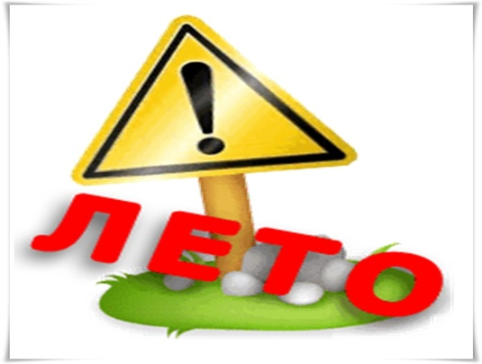Летний период несет в себе не только радость каникул, возможность загорать и купаться, но и высокие риски для детей.
Связанно это с множеством факторов:
- Летом дети едут отдыхать в детские лагеря, в деревню к бабушкам.
- Ходят купаться на речку и играть в лесу.
Всё это в комплексе с высокой активностью солнца, насекомыми и быстропортящейся пищей несет различные угрозы.

Обеспечить безопасность детей летом в первую очередь задача родителей.

Даже если вы летом отправляете куда-то ребенка, то обеспечьте его средствами защиты, обговорите с ним технику безопасности, позаботьтесь о регулярной связи и проконсультируйте тех, кто будет присматривать за вашим чадом о нюансах его поведения и особенностях организма.

Солнечная активность
- В солнечный день всегда надевайте ребенку головной убор. Когда на небе облака, берите головной убор с собой.
- Ориентировочно с 10:00 до 16:00 самая большая активность солнца, поэтому в это время старайтесь, чтобы ребенок не находился долго под воздействием его прямых лучей. Время нахождения под солнцем строго индивидуально для каждого ребенка, оно во многом зависит от возраста, здоровья и строения кожи. Обсудите этот вопрос со своим лечащим врачом. Но в любом случае, как и взрослый, ребенок должен постепенно привыкать к солнцу, и каждый день надо увеличивать время его нахождения по ним. Это позволит избежать солнечных ожогов.
- Солнцезащитные средства наносите минут за 15-20 до выхода на улицу и после купания. Применяйте защиту уровня SPF-20 или SPF-30, при этом старайтесь использовать максимально безопасные средства, разрешенные для применения детям. Дошкольникам лучше наносить защитный крем или молочко, они более жирные, чем другие средства. А спреи, гели и муссы могут сушить кожный покров. И не забывайте, что нанесения крема не отменяет нормы нахождения под прямыми лучами, лучше избегать периода с 10:00 до 16:00 часов. В зависимости от региона и времени года он может быть подкорректирован с 11:00 до 17:00 часов.
- Носите с собой много воды и давайте ребенку много пить. Избегайте сладкой воды, она вызывает еще большую жажду.
- Следите за ребенком, чтобы он не перегревался и не обгорел, при первых признаках покраснения уведите в тень.
- Старайтесь больше гулять в тенистых местах, используйте свободную хлопчатобумажную одежду.
- Всегда держите в аптечке средство от ожогов.
- Если вы защищаете глаза ребенку солнцезащитными очками, то применяйте качественные модели со стеклом, дешевые подделки из пластика могут нанести большой вред.

Опасные насекомые,
- От укусов клещей поможет защититься головной убор, всегда надевайте его ребенку, когда идете в лес или парк. Также при высокой опасности укуса клеща, желательно, надевать одежду, закрывающую ноги и руки.
- Применяйте специальные средства по отпугиванию насекомых, но старайтесь избегать нанесения на ребенка ядовитых спреев, лучше носите с собой салфетки репелленты, которые будут отпугивать насекомых.
- Избегайте контакта с осами, пчелами, шмелями и шершнями их укусы болезненны и могут вызвать аллергическую реакцию и даже нанести ребенку психологическую травму.
- Держите в аптечке средство для лечения укусов насекомых.

Осторожность на воде.
- Не игнорируйте правила поведения на воде и не разрешайте делать это детям.
- Не купайтесь с ними в местах, где это запрещено.
- Не заплывайте за буйки, не прыгайте в воду со скал или в местах с неизвестным дном.
- Старайтесь держать ребенка в поле своего зрения, когда он находится в воде.
- Для детей, которые плохо плавают, применяйте специальные средства безопасности, надувные нарукавники или жилеты.
- Строго контролируйте нахождения ребенка в воде, чтобы избежать переохлаждения. После купания в соленой воде необходимо помыться пресной.

Избегаем пищевых отравлений.
- Приучите ребенка мыть руки перед каждым приемом пищи или хотя бы тщательно вытирать их влажными салфетками.
- Не употребляйте на жаре скоропортящиеся продукты, особенно мясо, которое может превратиться в яд уже после 20 минут нахождения на солнце.
- Старайтесь больше употреблять овощи, фрукты и ягоды. Мойте их тщательно, перед тем как употребить в пищу.
- Старайтесь не приобретать фрукты, которым еще по сезону не должны продаваться. Как правило, это продукты, выращенные с большим добавлением химических веществ, стимулирующих рост, они очень опасны для здоровья и могут вызвать сильное отравление.
- В аптечке всегда держите средства лечения отравлений

